Конспект индивидуального дефектологического занятия на тему:
Развитие пространственных представлений
Цель: Формирование умения ориентироваться в пространстве и на плоскости.
Задачи:
Коррекционно-образовательные:
- формирование умения ориентироваться в пространстве;
- формирование умения ориентироваться на плоскости.
Коррекционно – развивающие:
- способствовать развитию памяти, логического мышления, внимания;
- способствовать развитию крупной и мелкой моторики;
- повторение основных цветов;
- повторение обобщающих понятий;
Коррекционно - воспитательная:
- воспитывать усидчивость, умение слушать, самостоятельность;
Оборудование: конверты с заданиями, стульчики, кубики, карточки к заданиям «Расставь стульчики», «Разложи игрушки», «Расставь самолеты, «Собери картинку», рабочий лист, карандаши.
Ход занятия.
- Орг.момент
На занятии наши глаза внимательно
Смотрят и все … (видят).
Уши внимательно слушают
И всё …(слышат).
Голова хорошо … (думает).
Здравствуй, сегодня мы с тобой на занятии будем учиться различать стороны «право – лево», и учиться ориентироваться на листе.
Для того, чтобы тебе было проще на сегодняшнем занятии, я предлагаю надеть вот такие браслеты. Синий – на левую руку, красный – на правую.
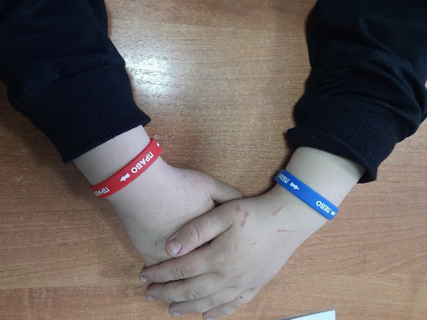
- Актуализация опорных знаний
Упражнение “Это правая рука”. Ребенка просят показать у себя правую руку, правый глаз, правый локоть, правое колено, левый глаз, левую руку и т. д. Учитель предлагает выполнить задание, а ребенок самостоятельно выполняет упражнение в соответствии со словами текста.
- Зрительная гимнастика
А теперь, чтобы лучше справиться с заданиями сделаем гимнастику для глаз.
Зрительная гимнастика по карточке.
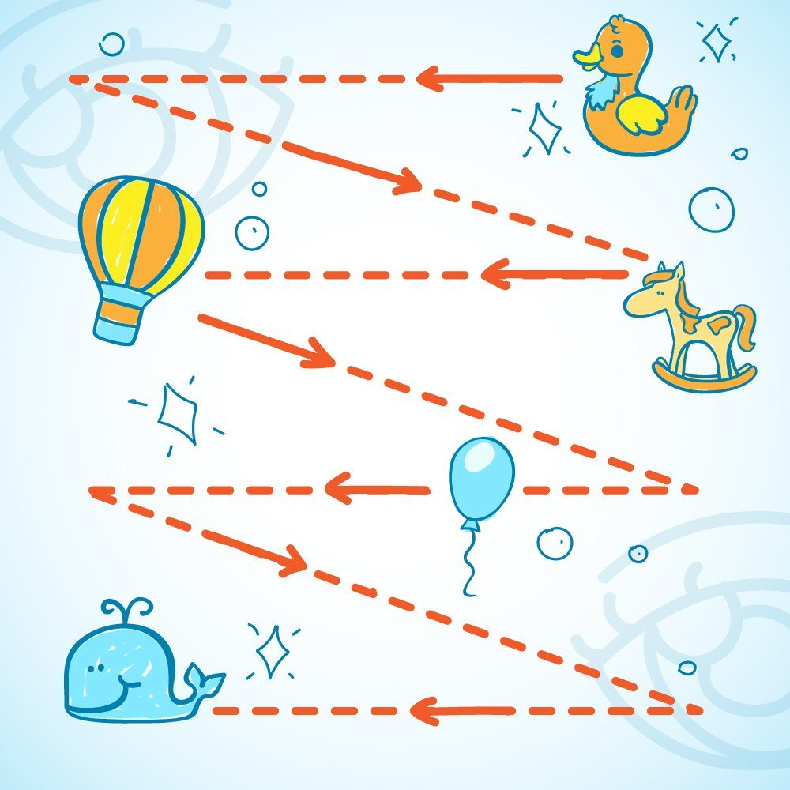
- Изучение новой темы.
Посмотри на стол внимательно, посчитай, сколько конвертов ты видишь на столе? Возьми конверт, который лежит в верхнем левом углу. Доставай задания.
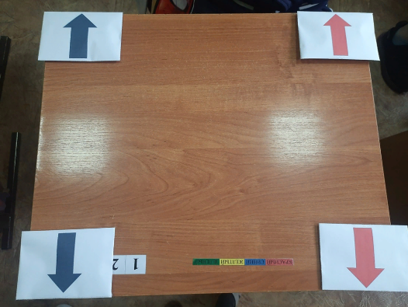
Упражнения в конвертах:
Упражнение «Стульчики».
Необходимо расставить стульчики и кубики, так как показано на карточке.
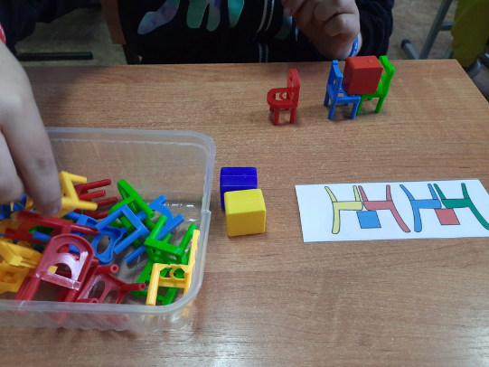
Упражнение «Расставь игрушки по местам»
Необходимо разложить игрушки на полке, в соответствии с карточкой.
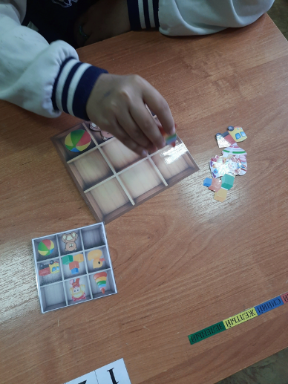

- Физкультминутка.
А теперь для того, чтобы немного отдохнуть, потанцуем!
Физкультминутка «Буги – Вуги»
- Пальчиковая гимнастика.
И подготовим наши руки для следующих заданий.
Смотрите-ка, вот две руки: правая и левая!
Они в ладоши могут бить – и правая, и левая!
Они мне могут нос зажать – и правая, и левая!
Ладошкой могут рот прикрыть - и правая, и левая!
С руками я всегда дружу – и с правою, и с левою!
И могут ласковыми быть и правая, и левая!
Обнимут вас, ко мне прижмут – и правая, и левая!

- Закрепление изученного.
Давай посмотрим, сколько конвертов у нас осталось?
Упражнения в конвертах:
«Расставь самолеты».
Необходимо разложить самолеты по цвету и направлению.
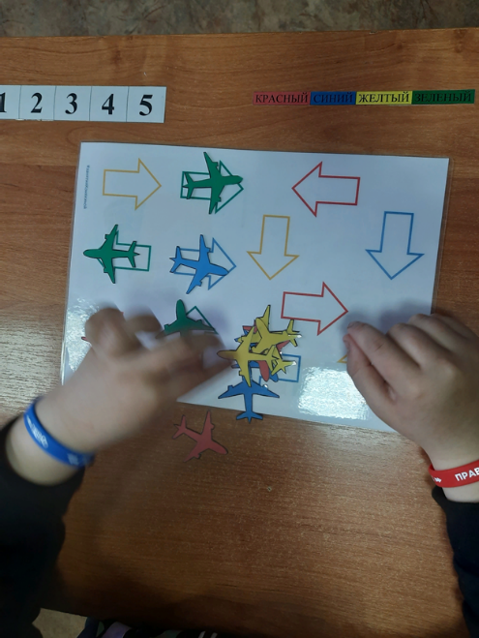
«Собери картинку»
Под диктовку учителя разложить на поле картинки.
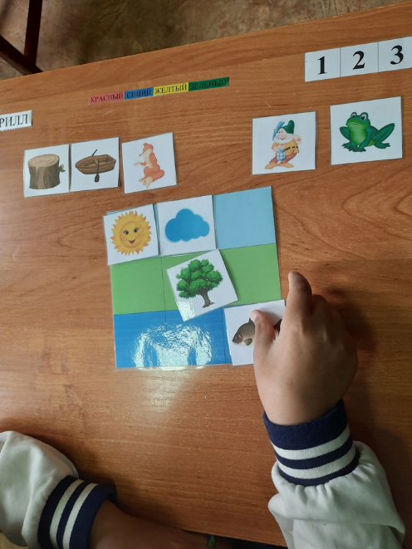
- Задание в рабочих листах.
Шарик в левом верхнем углу раскрась в красный цвет, в правом нижнем углу – в желтый, в правом верхнем углу – в синий, в левом нижнем углу – в зеленый цвет.
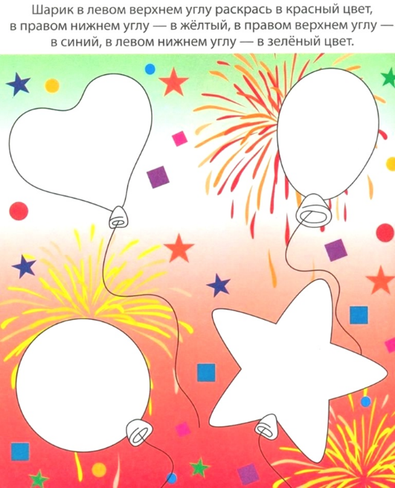
- Итог занятия.
Подведение итога занятия.
Выбери картинку, какое у тебя настроение сейчас?
Какое задание было самым сложным? Самым простым? Какое понравилось больше всего?
Мотивационная часть. Выдача наклейки.

